1. Ejecución de Apple.java con salida **Hello World**!:

1. Ejecución con saludo personalizado **solo con el nombre**:

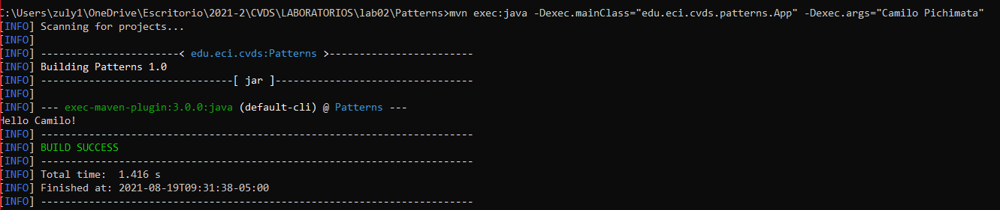

1. Ejecución con saludo personalizado **con nombre y apellido**:

